

芒果网

梭子鱼应用防火墙
策略清单及说明

- 设备默认策略说明
目前正在芒果网测试的梭子鱼应用防火墙，使用单臂模式进行部署，并使用默认策略及特定配置进行防护。
在初期上架测试前，建议用户使用默认策略，因为默认策略能够阻断大多数常见的web攻击。其他特殊策略，将在下节详述。
目前，梭子鱼使用的是默认策略（Default Policy），默认策略包括通用(General)策略（使用中）、全局URL ACL（Global URL ACL）（使用中）、数据窃取（针对信用卡用户）。如下图所示：
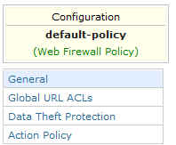
- 通用(General)策略清单及说明
在通用策略中，目前使用的子策略为：请求限制（Request Limits）、URL标准化（URL Normalization）以及站点隐藏（Website Cloaking）。分别说明如下：
- 请求限制（Request Limits）
请求限制主要是对请求中的报头信息进行参数长度的限制，阻断超出限制范围的请求，保证免遭缓冲溢出等恶意攻击。如下图所示：
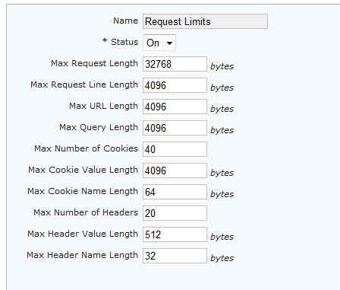
由策略列表可知，请求限制中的参数值都是默认设置。这些值的确定应该与后台真实服务器相匹配，以此使应用防火墙和Web服务器达到一个很好契合度。
以最大请求长度为例，梭子鱼的默认值为32768bytes，可以根据Web服务器上的值对此值进行微调。同样，其他参数的优化也可据此进行。
- URL标准化（URL Normalization）
URL标准化能够将编过码的URL进行解码，从而正确判断改URL的安全性，避免由于原本Web服务器无法识别双重编码而导致放行攻击请求的隐患。
如下图所示：
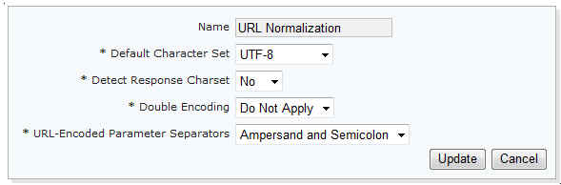

- 站点隐藏（Website Cloaking）
站点隐藏具有防护后台Web服务器强大功能。由于许多Web服务器在出现错误时会立刻返回错误信息，而大多数错误信息中会包含大量的服务器信息，如服务器类型、版本号、错误代码、错误访问路径等，将整个Web服务器的构架完全暴露于众。
梭子鱼的站点隐藏功能能够完全屏蔽这些敏感信息，将后台应用隐藏在自己的身后。
如下图所示：
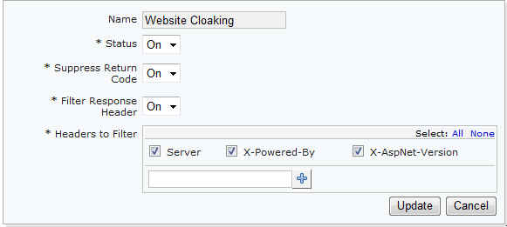

- 全局URL ACL（Global URL ACL）清单及说明
全局URL ACL通过对URL中的特定内容进行访问控制，对常见的恶意请求进行阻断。确保通过使用非法URL的攻击不会到达Web服务器。
在全局URL ACL中，包含了十个子策略，如下图所示：
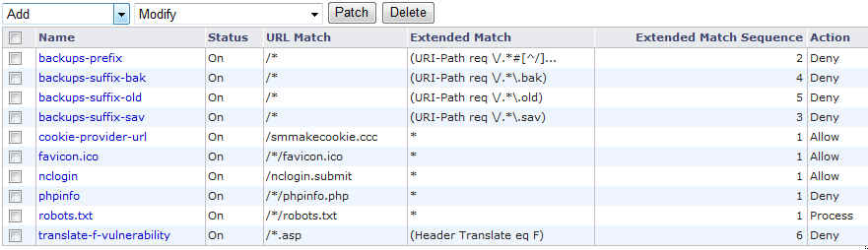
这些策略的功能为扫描URL中是否带有非法的前缀名或后缀名，是否带有非法的蜘蛛爬行文本。
同时，用户可以根据自己的需求进行策略的添加、修改或删除。完全做到根据实际环境定制出一台具有超强针对性的网站防护系统。

- Cookie防护
由于芒果网为广大注册用户提供酒店、机票等预订服务，因此用户的信息安全处于高度优先级。由于通过HTTP协议访问网站，因此用户的信息都将存放在cookie中，切实保护cookie的安全能够达到保护用户信息的目的。
梭子鱼通过对cookie的全面防护，能够有效阻断针对cookie的各种攻击，如：cookie中毒、cookie重放攻击等。
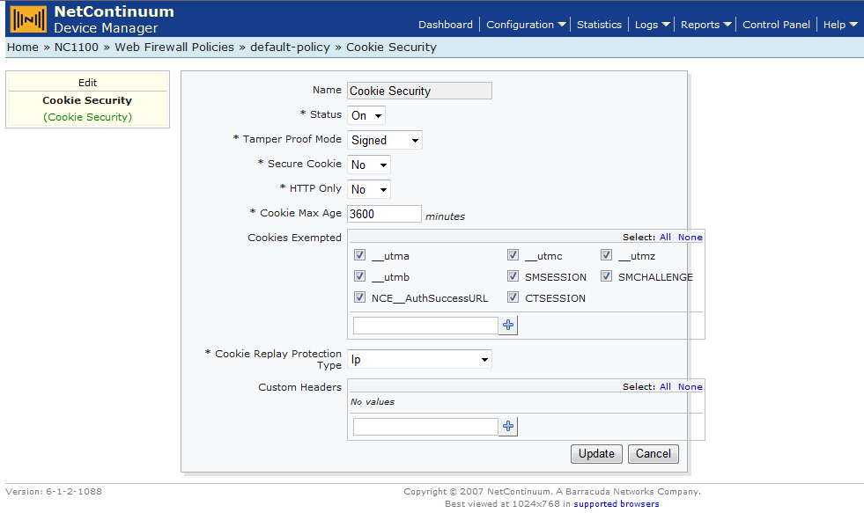
- 信用卡信息的保护
由于芒果网的用户需要在线通过信用卡进行交易，因此信用卡信息的安全性也是值得关注的。梭子鱼通过内置的信用卡建模对所有种类的信用卡信息进行防护。

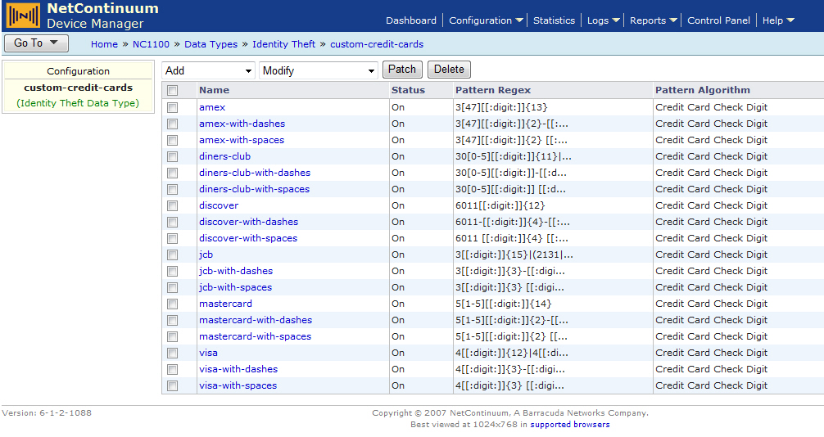
根据梭子鱼的信用卡建模，能够有效保护信用卡信息，阻断恶意的数据窃取攻击。

以上为梭子鱼启用的默认设置。

- 芒果网特殊需求策略配置说明
- 限制ie刷新15次/30秒，超出限制跳转到自定义的error页面
通过在梭子鱼设置强制流量策略，能够有效限制访问次数，并使用自定义返回页面。
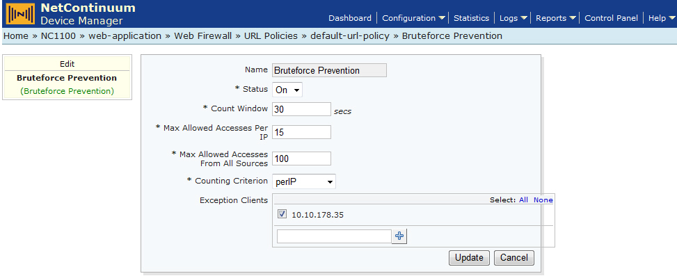

自定义返回页面：
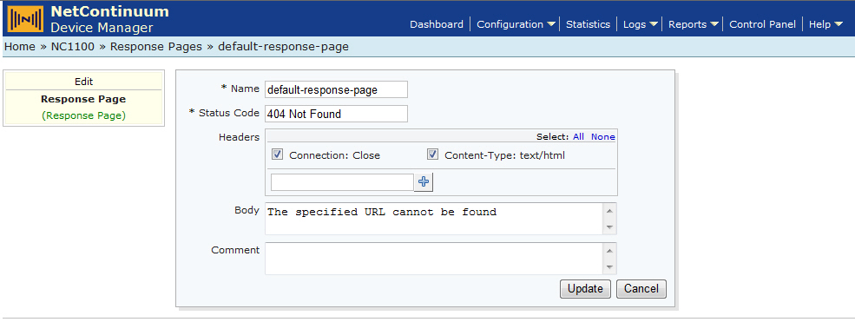
芒果网能够使用自定义页面进行配置，更具个性化。

- 单臂模式下，服务器能看到访问的来源IP，应用防火墙不能更改来源IP
通过梭子鱼详细的访问日志和Web防火墙日志，管理员能够清晰得看到访问的真实源IP,攻击行为，攻击内容以及匹配的策略。

访问日志如下：

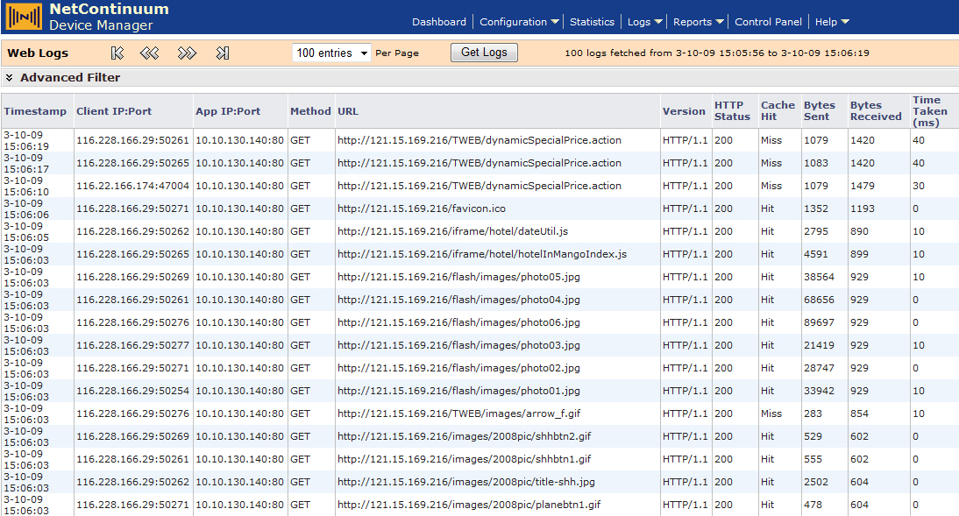

Web防火墙日志如下：
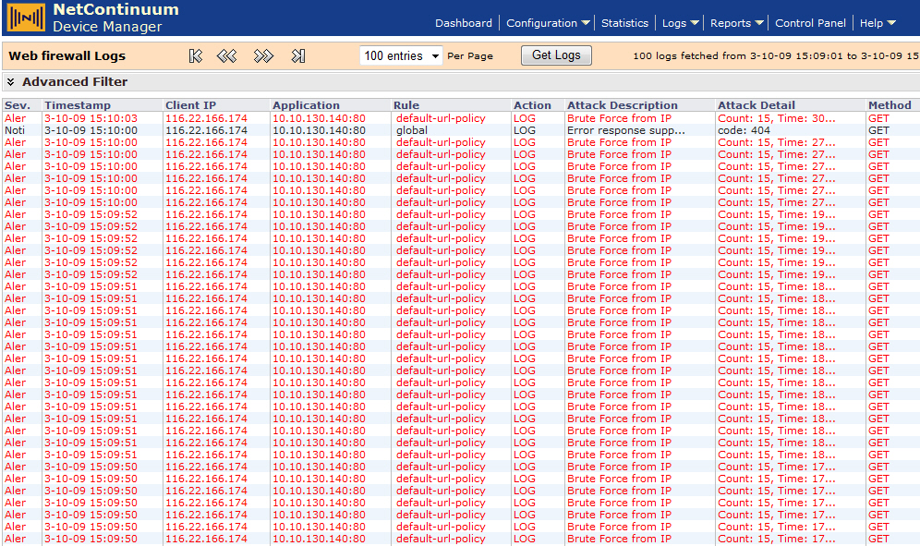

- 限制并发连接数上限为3000
通过限制连接数，能够很好得保护后台服务器性能，免遭DoS攻击。
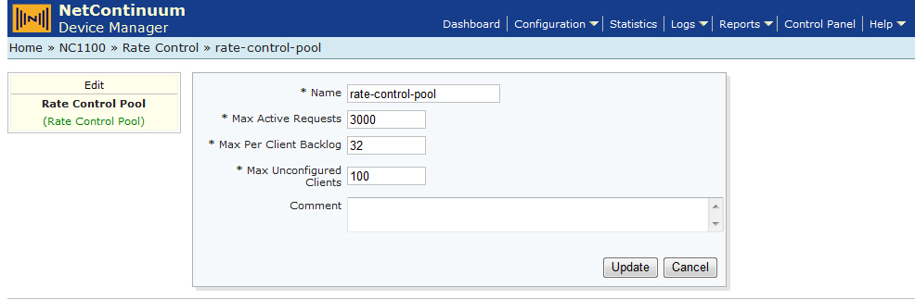

- TCP连接复用、静动态cache等功能，SSL卸载等功能
由于梭子鱼应用防火墙是一台专业的应用层防护设备，其扫描所需的资源相比传统网络层安全设备要大得多，因此，梭子鱼不仅考虑到用户的安全，并对客户端的访问体验也提供很好的优化功能。如SSL卸载、缓存、压缩等加速功能，在全面防护后台服务器的同时，兼顾用户访问网站的整体体验感。
TCP连接复用：
通过TCP连接复用，能够节约后台服务器的资源，大大降低由于TCP三次握手而造成的资源浪费。
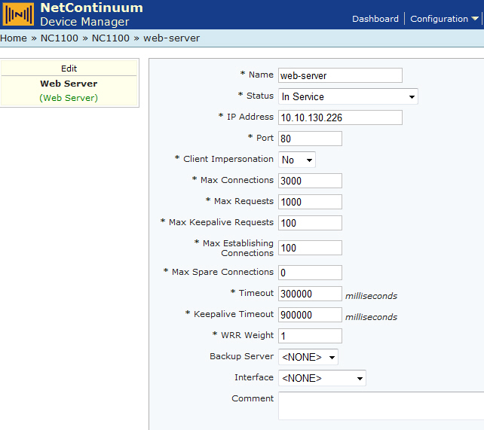
SSL卸载功能：
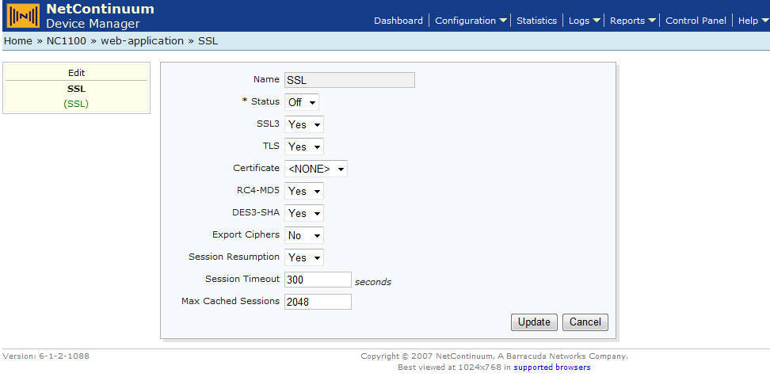

梭子鱼不仅支持SSL卸载，还能根据证书对用户进行访问控制，如下图所示：
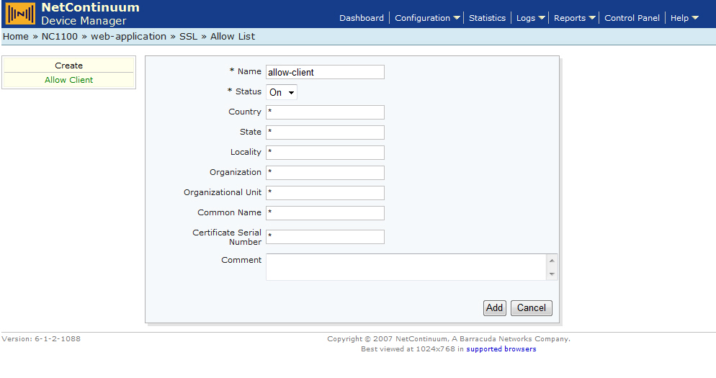
页面缓存功能：
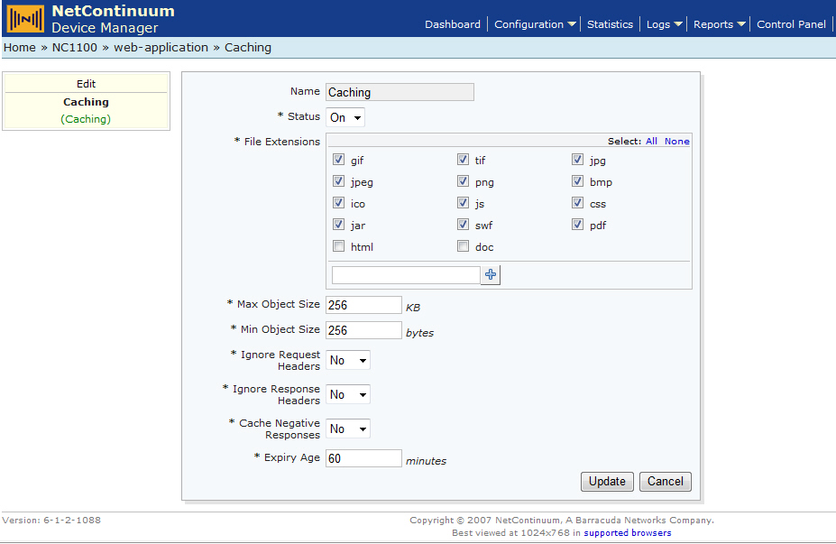

压缩功能：
